第五届“凯子杯”的战报继续由我，一鸣来撰写。首先应哈里森的强烈要求感谢他在轮抓中的~~宝贵意见~~恶魔低语。

最终套牌：

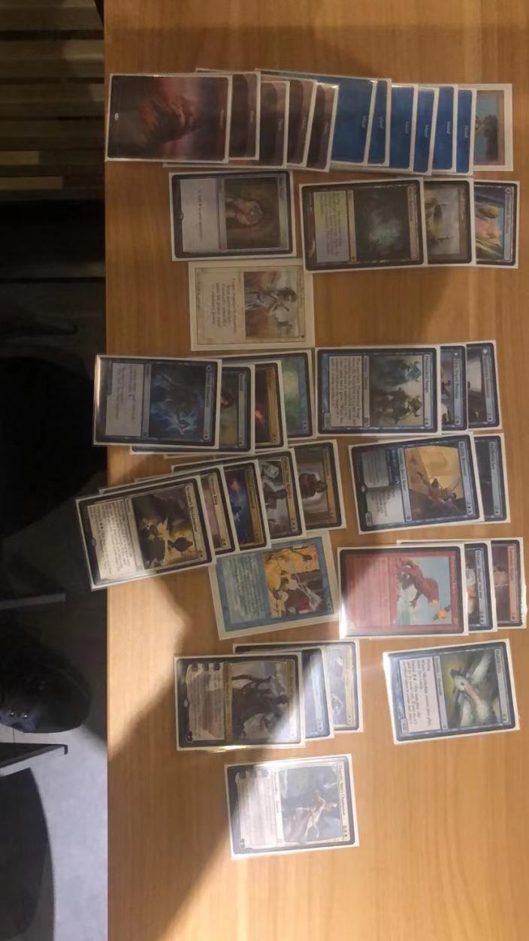

一包一抓没旅法没P9，在克撒和化剑中抉择后选择了化剑，二抓看到大泰后直接蓝白，第一包后半扣到弓箭手后选择加第三色红，二包一抓白玛珂并在后两包中扣到卡甫，红蓝指，戴克等优质掺红牌，最后组出了比较整齐的洁思凯控。因为低费互动不少中间有几抓看到扫场都没扣。

第一轮遇到刘若恒的红黑中速。第一局刘若恒1回合looting，3回合腐臭帝王龙我一度以为他是掀坟套，出幻象身影复制帝王龙被点掉后吃下7伤然后mana drain了刘若恒返照的looting，5回合小杰斯滤到第二张白地配合drain的1费出了艾紫培，因为忌惮对手有掀坟配合帝王龙的弃牌选择了-3解帝王龙而不是+1出人，被地狱骑士打死艾紫培。之后刘若恒出硫磺旋风压我血量，而我用魔法操控术夺走地狱骑士并用赛文内的复归拉回幻象身影复制地狱骑士莽死刘若恒。第二局刘若恒前期乏力，1，2回合空过，3回合硫磺旋风被奉还，4回合思绪掉我的遗忘轮硫磺旋风逼出我的爪尔干扰，但之后依然乏力被我破船勇盗暴踢，在尝试用饮火郝大师带刀race被我厚颜借物灵后彻底倒毙。

第二轮遇到豪的永德。

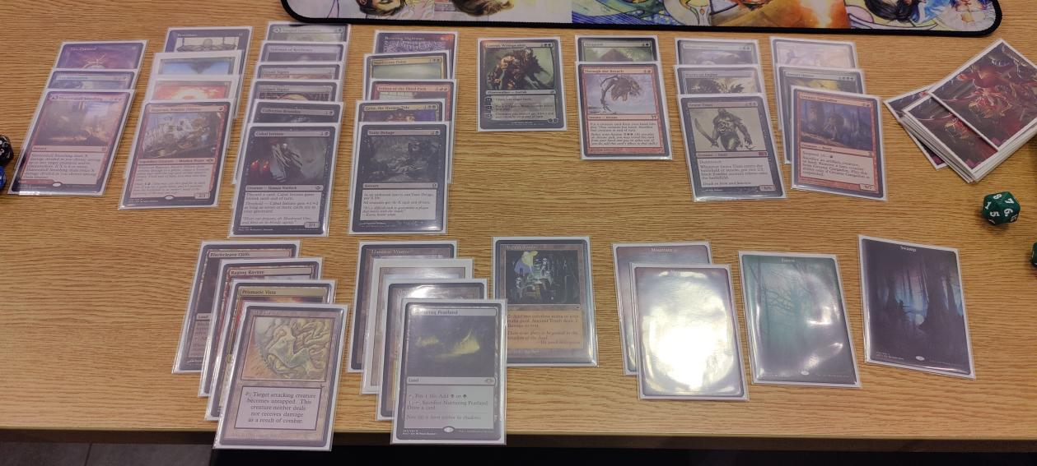

第一局豪2费人被我解后两边一直干瞪眼，我5回合挺大泰+1，豪妄图穿越裂罅亚龙卷踢死大泰被厚颜借物灵回手，之后艾紫培站场开始小兵猛袭，豪使用毒雨扫场后被闪现的借物灵撂倒。第二局我后手1回合下地白玛珂爪尔干扰康了豪的2费加速，之后我出小杰斯被豪黑携手弃亚龙卷解掉并弃了我的身份破裂，我看豪只有2地就用遗忘轮压了另一个加速神器，之后豪摸到地出费顿且坟里有亚龙卷配合，被我直接魔法操控术夺走费顿每回合复制漂念精赚牌，之后旅法站场获胜。

第三轮对抗无冕帝王sherro的掺蓝小白快。

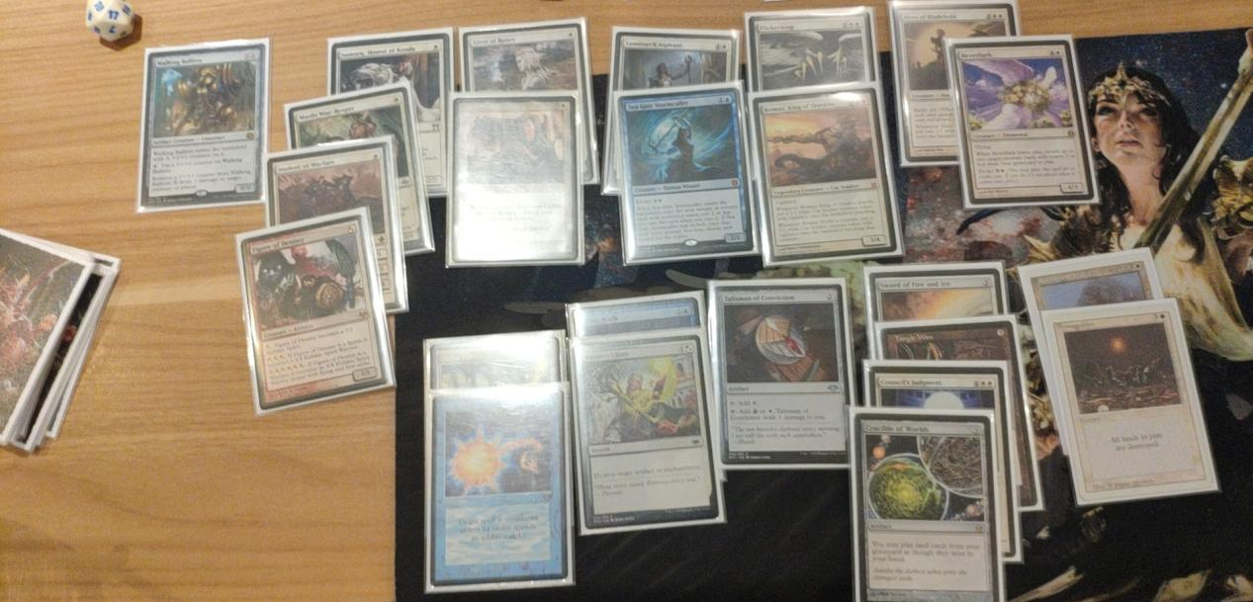

第一局我先手前2回合空过，sherro1回合斩悲客，2回合求索客猛袭，我3回合下玛珂，在sherro3回合闪现凡瑟回手斩悲客换死求索客，之后sherro出明灭翔灵被大泰放回牌库，出2个21人被艾紫培+1看死，众意裁定被奉还，挣扎2回合后投牌。第二局sherro1回合21人2回合弩炮猛袭，我3回合遗忘轮逼死弩炮后被毁天灭地，摸不到第二块地被sherro2个21人轻松带走。第三局sherro1回合出升级人，我2回合派出（哈里森轮抓时最大贡献一抓的）MVP偷渡客，sherro2回合升1级留1蓝过导致偷渡客翻面，为了不变白天我3回合出五彩玛珂偷渡客赚牌后让过，sherro3回合time walk我尝试凡瑟被力之钉且被变回白天。之后sherro新开的回合废矿炸我地并趁我没费出世间锤炼，被我下回合红蓝指拆锤炼点死升级人场面失控，之后我拆离点死sherro新出的人并mana drain了醒灵云雀，期间偷渡客还持续滤牌，最后sherro想出红蓝剑戴给场上的人被我奉还并展示手牌中的戴克后投牌。